Утверждена

Постановлением Правительства

Курской области

От 28.06.2029 №588-па

( в редакции постановления

Правительства Курской области)

От____________№_____________)

**Стратегия совершенствования экстренной медицинской помощи в Курской области до 2030года (далее Стратегия).**

г. Курск

2025 г.

оглавление

1. Общие положения
2. Общая характеристика региона
   1. Общие сведения о территории Курской области.
   2. Административно – территориальное устройство
   3. Пути сообщения и транспорт
   4. Анализ демографической ситуации в Курской области и прогноз ее развития
3. Инфраструктура сети медицинских организаций Курской области
4. Кадровое обеспечение
5. Характеристика службы скорой медицинской помощи и территориального центра медицины катастроф
   1. Характеристика службы скорой медицинской помощи
   2. Характеристика территориального центра медицины катастроф
6. Система оказания помощи пострадавшим в ДТП
7. Система оказания помощи пациентам с сосудистыми катастрофами
8. Система оказания медицинской помощи детскому населению
9. Система оказания помощи беременным, роженицам и новорожденным
10. Система оказания помощи пациентам с инфекционными заболеваниями
11. Цели, задачи и приоритетные направления реализации стратегии

Стратегия совершенствования экстренной медицинской помощи в Курской области до 2030 года.

1. **Общие положения**

Стратегия совершенствования экстренной медицинской помощи в Курской области до 2030 года (далее - Стратегия) определяет цели, задачи и принципы, направленные на обеспечение интересов и реализацию национального проекта Российской Федерации «Продолжительная и активная жизнь» на территории региона. Стратегия разработана на основе паспорта регионального сегмента федерального проекта «Совершенствование экстренной медицинской помощи», входящего в состав национального проекта «Продолжительная и активная жизнь», утверждённого Указом Президента Российской Федерации от 07.05.2024 №309 «О национальных целях развития Российской Федерации на период до 2030 года и на перспективу до 2036 года».

Правовую основу стратегии составляют Конституция Российской Федерации, Воздушный кодекс Российской Федерации, Федеральный закон от 28 июня 2014 года № 172-ФЗ «О стратегическом планировании в Российской Федерации», Федеральный закон от 21 ноября 2011 года № 323-ФЗ «Об охране здоровья граждан в Российской Федерации», иные федеральные законы, приказ Министерства здравоохранения Российской Федерации от 20 июня 2013 года № 388н «Об утверждении Порядка оказания скорой, в том числе скорой специализированной, медицинской помощи» и нормативно-правовые акты Курской области.

1. **Общая характеристика региона**
   1. **Общие сведения о территории Курской области.**

Курская область – субъект Российской Федерации, входит в состав Центрального федерального округа. Административный (областной) центр – город Курск. Образована 13 июня 1934 года. Протяженность границ 1250км, из них 245 км имеют статус государственной границы России с Украиной (Сумская область). На северо-западе область граничит с Брянской областью – на протяжении 120 км, на севере с Орловской областью – 325 км, на северо – востоке с Липецкой областью – 65 км, на востоке – с Воронежской областью – 145 км, на юге с Белгородской областью – 335 км.

Площадь области – 29,8 тыс. кв. км. Протяженность области между крайними точками с востока на запад 305 км, с севера на юг – 171 км. Расстояние до г. Москва – 536км.

**Касторненский**

**Золотухинский**

**Железногорский**

**Фатежский**

**Поныровский**

**Щигровский**

**Черемисиновский**

**Советский**

**Горшеченский**

**Мантуровский**

**Пристенский**

**Солнцевский**

**Тимский**

**Обоянский**

**Медвенский**

**Беловский**

**Суджанский**

**Б.Солдатский**

**Курчатовский**

**Льговский**

**Кореневский**

**Глушковский**

**Рыльский**

**Хомутовский**

**Конышевский**

**Дмитриевский**

ЖЕЛЕЗНОГОРСК

**КУРЧАТОВ**

**КУРСК**

**Курский**

**Октябрьский**

* 1. **Административно – территориальное устройство.**

Количество муниципальных образований Курской области – 355, в том числе:

5 городских округов: г. Курск (с тремя административными округами: Центральный, Сеймский, Железнодорожный), г. Железногорск, г. Курчатов, г. Льгов, г. Щигры;

28 муниципальных районов

27 городских поселений

295 сельских поселений

* 1. **Пути сообщения и транспорт.**

Курская область характеризуется развитой транспортной инфраструктурой.

Общая протяжённость автомобильных дорог на территории Курской области составляет 17598,1 км., в том числе федерального значения – 498,883 км., регионального значения – 1 674,078 км., межмуниципального значения – 4900,918 км. и местного значения – 10 569,2 км. В том числе с твердым покрытием – 4612,6 км., грунтовые – 42,774 км.

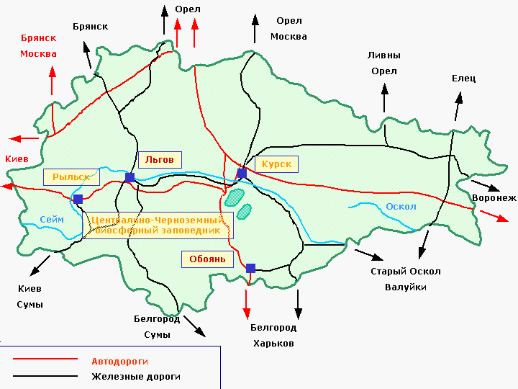

По территории Курской области проходят 7 автомобильных дорог федерального значения общей протяжённостью 498,883 км. (см. Таблица 1).

Таблица 1.

|  |  |  |  |  |  |
| --- | --- | --- | --- | --- | --- |
| № п/п | Индекс автодороги | Наименование автодороги | Протяженность по территории области (км) | Ширина проезжей части (м) | Мостов, путепроводов (ед.) |
| 1 | М-2 | «Крым» Москва-Тула-Орел-Курск-Белгород - граница с Украиной | 152,588 | 7-24,5 | 18 |
| 2 | М-3 | «Украина» | 15 | 7,0-17,5 | - |
| 3 | Р-298 | «Курск – Воронеж» | 143,967 | 7,0-24,5 | 3 |
| 4 | А-142 | «Тросна-Калиновка» | 96,295 | 7,0-17,5 | 15 |
| 5 | М-2 «Крым» -  Р-298 Курск-Воронеж | «Крым» Москва-Тула-Орел-Курск-Белгород - граница с Украиной - Прохоровка - Губкин - Р-298 Курск-Воронеж-автомобильная дорога  Р-22 «Каспий» | 17,783 | 7-7,4 | 2 |
| 6 | Юго-Восточный обход г. Курска | «Крым» Москва - Тула - Орел - Курск - Белгород - граница с Украиной, Юго-Восточный обход г. Курска | 23,862 | 15,0-22,5 | 4 |
| 7 | Р-298 Курск – Воронеж - Кшенский-  М-4 «Дон» | Курск – Воронеж - автомобильная дорога Р-22 «Каспий» - Кшенский-М-4 «Дон» | 49,388 | 6,5-7,0 | 3 |

На автомобильных дорогах области 348 мостов общей протяженностью 21100 погонных метров.

Через территорию области пролегают важные железные дороги, связывающие центр России с югом страны, Поволжьем, ближним зарубежьем. Эксплуатационная длина железнодорожных линий Курской области составляет 850,6 км, 84,14 км – подъездных путей. Протяженность электрофицированных линий – 299,4км. Через территорию области проходят железнодорожные магистрали «Москва-Севастополь», «Киев-Воронеж» и другие линии, расположены три крупных железнодорожных узла: Курск, Льгов, Касторное и 65 железнодорожных станций, 31 из которых оборудована погрузочно-разгрузочными рампами бокового и торцевого типа. Пропускная способность станции Курск на направлении север-юг 100 пар пассажирских составов в сутки или 50 пар грузовых составов в сутки.

Авиационное сообщение представлено:

* Казенное предприятие Курской области **«Курск-Восточный» — международный аэропорт города Курска**, расположенный в 7 км к востоку от центра города, 1 взлетно-посадочная полоса с железобетонным покрытием – 2500х40м и 1 взлетно-посадочная полоса с асфальтным покрытием – 550х35м
* Аэроклуб «РОСТО» п. Рышково грунтовая взлетно-посадочная полоса
  1. **Анализ демографической ситуации в Курской области и прогноз ее развития.**

Население Курской области 01.01.2024 численность населения 1060892 человека, в том числе:

Расселению области присуща значительная концентрация населения в областном центре, где проживает 41% населения области.

Динамика численности населения на начало года (см. Таблица 2).

Таблица 2.

|  |  |  |  |  |  |
| --- | --- | --- | --- | --- | --- |
| год | ВСЕГО, человек | в том числе | | доля в общей численности, % | |
| городского | сельского | городского | сельского |
| 2019 | 1 107041 | 754919 | 352122 | 68,2 | 31,8 |
| 2020 | 1 104008 | 756464 | 347544 | 68,5 | 31,5 |
| 2021 | 1 096488 | 752748 | 343740 | 68,7 | 31,3 |
| 2022 | 1 083584 | 745355 | 338229 | 68,8 | 31,2 |
| 2023 | 1 067034 | 730769 | 336265 | 68,5 | 31,5 |
| 2024 | 1 060892 | 729497 | 331395 | 68,8 | 31,2 |

В целом за последние пять лет сохраняется тенденция к уменьшению населения Курской области (- 43116чел. – 4,1%).

Демографические показатели Курской области сложились следующим образом:

При анализе пятилетнего периода, обращает внимание – устойчивая тенденция в снижении рождаемости и высокие показатели смертности с пиком в 2021 году. На протяжении пяти лет сохраняется отрицательный естественный прирост.

Динамика численности населения по основным возрастным группам.

По состоянию на 01.01.2024г. по численности населения Курская область занимает в Российской Федерации 47 место, в Центральном федеральном округе – 8 место.

Наиболее проблемными аспектами демографического развития Курской области остаются:

Высокая доля населения старше трудоспособного возраста – 27%

Низкая доля населения трудоспособного возраста – 56,4%

Низкий показатель рождаемости – 7,2% (январь-октябрь 2024г)

Высокий показатель смертности населения – 14,9% (на 1000 насел.2024г)

Основные причины смерти в Курской области (см. Таблица 3).

Таблица 3.

|  |  |  |  |  |  |
| --- | --- | --- | --- | --- | --- |
| Основные причины смерти | 2020 | 2021 | 2022 | 2023 | 2024  (с 01.01.2024 по 31.12.2024) |
| От всех причин | 19 421 | 23 372 | 17 367 | 15 421 | 15844 |
| болезней системы кровообращения | 8 726 | 8 043 | 6 044 | 6 236 | 6 472 |
| новообразований | 2 676 | 2 676 | 2 613 | 2 520 | 2 664 |
| болезней органов дыхания | 1 242 | 1 684 | 1 590 | 1 689 | 1 657 |
| болезней нервной системы | 2 072 | 487 | 206 | 159 | 1 360 |
| внешних причин смерти | 953 | 914 | 1021 | 1071 | 1 284 |
| болезней органов пищеварения | 925 | 903 | 940 | 953 | 936 |
| болезней эндокринной системы, расстройства питания и нарушения обмена веществ | 696 | 724 | 681 | 721 | 702 |
| симптомы, признаки и отклонения от нормы, выявленные при клинических и лабораторных исследованиях, не классифицированные в других рубриках | 2003 | 1641 | 263 | 197 | 246 |

В целом, нозологическая структура смертности населения аналогична структуре причин смертности в ЦФО и в Российской Федерации: лидируют болезни системы кровообращения и злокачественные новообразования.

В 2019 году в Курской области был разработан утвержден и реализуется перечень мероприятий по снижению смертности. В приведенной ниже таблице представлен ряд сигнальных показателей (см. Таблица 4).

Таблица 4.

|  |  |  |  |  |  |
| --- | --- | --- | --- | --- | --- |
| Сигнальные индикаторы | 2020 | 2021 | 2022 | 2023 | 2024 (с 01.01 по 30.11) |
| Отношение числа рентген-эндоваскулярных вмешательств в лечебных целях, к общему числу выбывших больных, перенесших ОКС | 44,3 | 53,61 | 56,3 | 56,3 | 64,2 |
| Больничная летальность от ОНМК, % | 20,4 | 22,02 | 16,3 | 16,3 | 14,6 |
| Доля больных с ОНМК, госпитализированных в профильные отделения в первые 4,5 часа от начала заболевания | 23,6 | 24,97 | 20,7 | 20,7 | 21,1 |
| Доля больных с ишемическим инсультом, которым выполнен системный тромболизис | 1,3 | 1,51 | 2,6 | 2,6 | 7,8 |
| Больничная летальность от инфаркта миокарда | 27,8 | 19,66 | 12,7 | 12,7 | 11,9 |
| Доля лиц, находящихся на диспансерном наблюдении в течение первого года после перенесенного ОКС | 65,1 | 70,9 | 68,9 | 68,9 | 69,2 |
| Частота лечебных вмешательств с целью восстановления коронарного кровотока у пациентов с ОКС с подъемом сегмента ST на ЭКГ в первые 12 ч от начала симптомов заболевания | 52 | 56,59 | 63,7 | 63,7 | 76,6 |
| Доля населения субъекта Российской Федерации, вакцинированного против гриппа | 56,1 | 39,72 | 45,8 | 45,8 | 34,6 |
| Доля пострадавших в результате ДТП, госпитализированных в травмоцентры 1 и 2 уровня, от всех пострадавших в результате ДТП, госпитализированных во все стационары Курской области | 79,2 | 79,96 | 82,5 | 82,5 | 97,5 |
| Доля злокачественных новообразований, выявленных на ранних стадиях (I-II стадии) | 58,9 | 59,26 | 60,4 | 60,4 | 60,9 |
| Доля больных со злокачественными новообразованиями, умерших в трудоспособном возрасте, состоящих на учете, от общего числа умерших в трудоспособном возрасте больных со злокачественными новообразованиями | 93,4 | 93,01 | 93,1 | 93,1 | 91,8 |
| Доля больных со злокачественными новообразованиями, выявленных активно | 27,6 | 32,01 | 33,2 | 33,2 | 28,1 |
| Доля лиц, взятых на диспансерное наблюдение из числа с впервые в жизни установленным диагнозом болезни печени и поджелудочной железы | 72,1 | 80,81 | 88,3 | 88,3 | 89,7 |
| Доля выездов бригад скорой медицинской помощи со временем доезда до места ДТП до 20 минут | 98,6 | 96,10 | 98,3 | 98,3 | 99,5 |
| Доля лиц с пневмонией, пролеченных в стационаре, от числа всех заболевших пневмонией | 36,8 | 17,91 | 13,6 | 13,6 | 93,8 |
| Доля профильных госпитализаций пациентов с острым нарушением мозгового кровообращения, доставленных автомобилями скорой медицинской помощи | нет данных | 81,6 | 84,5 | 84,5 | 84,6 |

1. **Инфраструктура сети медицинских организаций Курской области.**

В Курской области разработана и утверждена трехуровневая система оказания медицинской помощи:

**I** - МО, оказывающие преимущественно первичную медико-санитарную, в том числе первичную специализированную медицинскую помощь

**II** - МО, оказывающие преимущественно специализированную медицинскую помощь, имеющие в своей структуре специализированные межмуниципальные отделения

**III** - МО, оказывающие специализированную, а также высокотехнологичную медицинскую помощь

Коечный фонд (см. Таблица 5).

Таблица 5.

|  |  |  |  |
| --- | --- | --- | --- |
| Профили коек | Число коек (фактическое) | Число коек (целевое*) | Отклонение  (**дефицит**/профицит) |
| Всего: | 7740 | 7933 | **-193** |

Целевое количество коек рассчитано на основании данных о численности населения Курской области на 01.01.2024, рекомендуемого числа случаев госпитализации, длительности пребывания больного в стационаре и среднегодовой занятости койки (см Таблица 6).

Таблица 6.

|  |  |  |  |  |
| --- | --- | --- | --- | --- |
| Профиль коек | Количество коек | Целевая среднегодовая  занятость  койки в год  (к/дней)* | Целевое значение коек | Отклонение (дефицит / профицит) |
| для беременных и рожениц | 170 | 252 | 165 | 5 |
| патологии беременности | 126 | 325 | 128 | **-2** |
| гинекологические (взрослые+детские) | 199 | 318 | 319 | **-120** |
| гематологические для взрослых | 60 | 336 | 35 | 25 |
| гематологические для детей | 15 | 336 | 26 | **-11** |
| геронтологические | 55 | 330 | 52 | 3 |
| инфекционные для взрослых | 137 | 281 | 161 | **-24** |
| инфекционные для детей | 154 | 262 | 176 | **-22** |
| кардиологические для взрослых | 376 | 330 | 324 | 52 |
| кардиологические для детей | 11 | 333 | 12 | **-1** |
| неврологические для взрослых | 475 | 328 | 424 | 51 |
| неврологические для детей | 36 | 328 | 54 | **-18** |
| нейрохирургические (взрослые и детские) | 87 | 331 | 108 | **-21** |
| патологии новорожденных и недоношенных | 84 | 320 | 80 | 4 |
| онкологические для взрослых | 338 | 330 | 296 | 42 |
| онкологические для детей | 0 | 333 | 14 | **-14** |
| педиатрические, вкл. для новорожденных | 226 | 320 | 205 | **21** |
| реабилитационные (взрослые и детские) | 131 | 327 | 290 | **-159** |
| паллиативные (взрослые и детские) | 199 | 340 | 199 | 0 |
| сестринского ухода | 45 | 350 | 45 | 0 |
| наркологические | 155 | 325 | 150 | 5 |
| радиологические | 80 | 330 | 80 | 0 |
| терапевтические (вкл. токсикологические) | 689 | 325 | 628 | 61 |
| травмaтологические (взрослые и детские, вкл. ортопедические) | 314 | 332 | 333 | **-19** |
| туберкулезные (взрослые и детские) | 300 | 340 | 270 | 30 |
| хирургические для взрослых (вкл. гнойные) | 512 | 322 | 523 | **-11** |
| Хирургические для детей | 47 | 320 | 58 | **-11** |
| кардиохирургические | 9 | 335 | 120 | **-111** |
| сосудистой хирургии | 72 | 330 | 46 | 26 |
| эндокринологические для взрослых | 69 | 320 | 68 | 1 |
| эндокринологические для детей | 18 | 332 | 61 | **-43** |
| прочие | 2551 |  | 2483 | 68 |
| ИТОГО | 7740 |  | 7933 | **-193** |

Сеть медицинских организаций Курской области (54) (см. Таблица 7):

Таблица 7.

|  |  |
| --- | --- |
| 2 | центры |
| 1 | диспансер |
| 37 | больницы |
| 2 | самостоятельных АПУ |
| 2 | стоматологических поликлиник |
| 1 | госпиталь |
| 1 | станций скорой помощи |
| 1 | медико-санитарная часть |
| 7 | прочих учреждений здравоохранения |

В Курской области разработана и утверждена трехуровневая система оказания медицинской помощи, в соответствии с которой сформирована маршрутизация пациентов с сердечно-сосудистой патологией, хирургического, травмотологического, акушерско-гинекологического, инфекционного профиля. Маршрутизация сформирована по территориальному (окружному) принципу и предусматривает доставку пациента в медицинскую организацию в максимально короткие сроки.

**I уровень**

* самостоятельные поликлиники и поликлинические структурные подразделения в составе городских и районных учреждений здравоохранения — 16
* центральные городские и многопрофильные больницы— 14
* ФАП/ФП — 541**→464**
* центры ВОП и ВА — 46**→40**

**II уровень**

* центральные городские и многопрофильные больницы — 17**→16**
* психиатрические и психоневрологические больницы — 1
* диспансеры — 1
* госпиталь — 1

Стоматологические поликлиники — 2

**III уровень**

* центры (онкологический, перинатальный) — 2
* городские и многопрофильные больницы — 5
* медико-санитарная часть — 1

|  |  |  |  |
| --- | --- | --- | --- |
| Рисунок1.png | Больницы, включая специализированные (городские и многопрофильные больницы ) | Рисунок9.png | Фельдшерско-акушерские пункты / фельдшерские пункты |
| Рисунок2.png | Госпиталь | Рисунок8.png | Станции переливания крови |
| Рисунок3.png | Диспансеры | Рисунок7.png | Самостоятельные поликлиники |
| Рисунок4.png | Медицинские организации особого типа | Рисунок10.png | Амбулатория |
| Рисунок5.png | Служба скорой медицинской помощи (филиалы / подстанции) | Рисунок11.png | Сан. авиация/ вертолётная площадка |
| Рисунок6.png | Центры | Рисунок20.png | Койки мед. реабилитации |

**Фактическое состояние системы здравоохранения Курской области:**

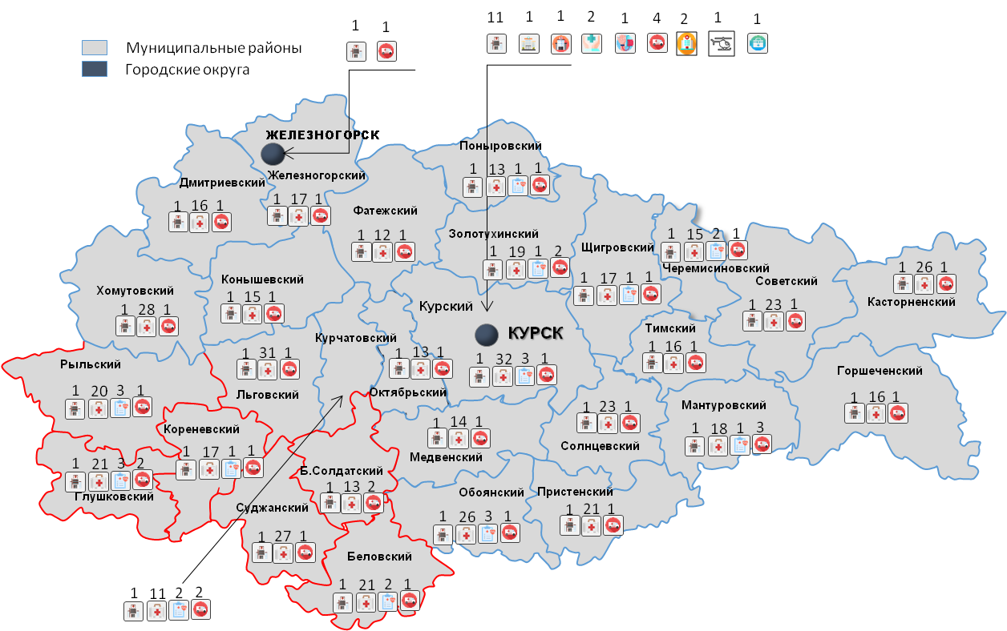

**Целевая модель:**

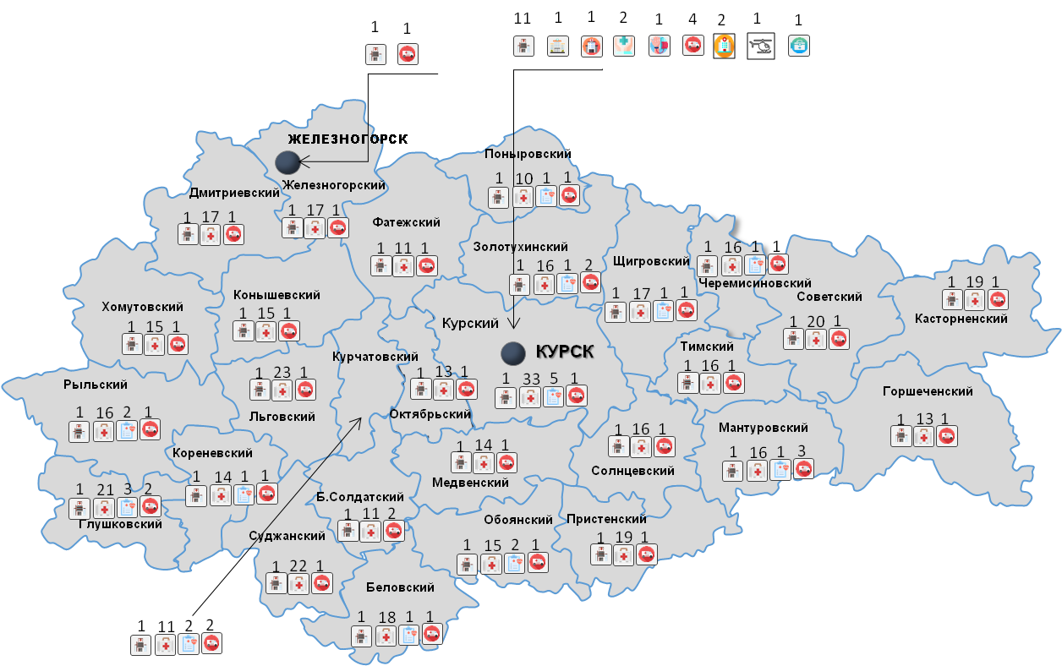

1. **Кадровое обеспечение (см. Таблица 8).**

Таблица 8.

|  |  |  |  |  |  |  |  |  |
| --- | --- | --- | --- | --- | --- | --- | --- | --- |
|  | 2020 | 2021 | 2022 | 2023 | 2020 | 2021 | 2022 | 2023 |
| Врачебный персонал | | | | Средний медицинский персонал | | | |
| Всего, человек | 5778 | 5722 | 5554 | 5678 | 12400 | 12206 | 11929 | 11444 |
| на 10 000 человек населения | 51,5 | 52,9 | 53,1 | 52,1 | 112,8 | 111,8 | 110,6 | 107,3 |
| из них работающие в организациях расположенных в сельской местности | 704 | 716 | 728 | 722 | 2471 | 2397 | 2320 | 2172 |
| Численность населения на единицу | 194 | 189 | 188 | 192 | 89 | 89 | 90 | 93 |

Укомплектованность кадрами на конец года (см. Таблица 9).

Таблица 9.

|  |  |  |  |  |  |  |  |  |
| --- | --- | --- | --- | --- | --- | --- | --- | --- |
|  | 2020 | 2021 | 2022 | 2023 | 2020 | 2021 | 2022 | 2023 |
| Врачебный персонал | | | | Средний медицинский персонал | | | |
| Все медицинские организации | 70,1 | 71,2 | 82,2 | 85,5 | 75,1 | 73,3 | 80,9 | 84,2 |
| из них: |  |  |  |  |  |  |  |  |
| больничные организации | 71,8 | 70,8 | 84,6 | 87,8 | 76,4 | 73,5 | 84,8 | 87,5 |
| станции скорой медицинской помощи | 44,8 | 46,0 | 47,1 | 51,8 | 81,7 | 66,8 | 61,0 | 63,7 |
| станции переливания крови | 49,2 | 54,9 | 58,0 | 91,8 | 75,6 | 71,3 | 72,6 | 92,2 |
| стоматологические поликлиники | 76,2 | 90,3 | 95,5 | 97,5 | 84,8 | 83,4 | 90,8 | 95,4 |
| психиатрические, психоневрологиечские, наркологические больницы | 81,6 | 90,2 | 84,3 | 85,3 | 69,6 | 64,9 | 63,3 | 76,3 |
| диспансеры | 76,9 | 84,1 | 91,3 | 85,4 | 80,3 | 75,6 | 84,5 | 86,4 |
| амбулаторно-поликлинические организации | 79,1 | 82,8 | 86,7 | 93,5 | 73,2 | 78,7 | 80,7 | 85,8 |
| дома ребенка | 87,1 | 84,3 | 91,0 | 86,6 | 94,2 | 89,4 | 91,5 | 92,9 |

Обеспеченность населения медицинскими кадрами оптимальна, однако укомплектованность кадрами по ряду направлений, особенно скорая медицинская помощь низкая.

Для обеспечения доступности медицинской помощи населению региона, в рамках информатизации наряду с существующей федеральной телемедицинской системой была создана региональная телемедицинская система (РТМС) в 2022году с целью проведения консультаций «врач-врач», «врач-пациент». 100% медицинских организаций, подведомственных министерству здравоохранения Курской области подключены к РТМС.

1. **Характеристика службы скорой медицинской помощи и территориального центра медицины катастроф.**
   1. Служба скорой медицинской помощи Курской области

Скорая медицинская помощь оказывается населению Курской области одним юридическим лицом - ОБУЗ «Курская областная станция скорой медицинской помощи». 15.12.2022 г. было завершено поэтапное (2020г., 2022г.) объединение Курской городской станции скорой медицинской помощи и отделений СМП ЦРБ Курской области и Железногорской городской больницы, после чего в феврале 2023г. организация была переименована в ОБУЗ «Курская областная станция скорой медицинской помощи».

ОБУЗ «Курская областная станция скорой медицинской помощи» включает в себя 3 подстанции СМП и 1 пост в соответствующих административных округах г. Курска, 27 подстанций СМП и 8 постов в 28 районах Курской области и в г. Железногорске. Подразделения располагаются в центральных населенных пунктах районов Курской области на базе ЦРБ и на базе ОБУЗ «Железногорской городской больницы».

Структура ОБУЗ «КОССМП» представлена следующими профилями выездных бригад:

1. специализированные выездные бригады СМП «Анестезиология и реаниматология» -10;
2. специализированная психиатрическая выездная бригада СМП - 1;
3. специализированная педиатрическая выездная бригада СМП - 4;
4. общепрофильные врачебные и фельдшерские выездные бригады.

С 2020 все подразделения функционируют в единой информационной системе управления «Скорая медицинская помощь» ICL г.Казань. Информационная система интегрирована с системами геопозиционирования «Сирена 03», «112». Все бригады СМП обеспечены автоматизированным рабочим местом (планшетный компьютер).

В 2023г. – введен в эксплуатацию единый контакт-центр по приёму вызовов СМП из всех районов Курской области и их назначение бригадам. Единая диспетчерская по приёму вызовов СМП расположена в здании, относящемся к 1-й категории по надежности электроснабжения, имеется автономный электрогенератор.

В 2023г. - выполнена интеграция АСУ «Скорая помощь» с единой медицинской информационной системой Курской области с единой медицинской информационной системой Курской области. Реализована передача активных вызовов в поликлинику с автоматизированного рабочего места бригады СМП (планшетный компьютер). Бригада при следовании на вызов получает информацию из амбулаторной карты пациента (имеющиеся заболевания, аллергоанамнез). Реализован обмен информацией между бригадой СМП и медицинской организацией с передачей информации о госпитализации и окончательной диагнозе пациента при выписке.

Все выездные бригады СМП оснащены комплексами по регистрации, передаче и дистанционному анализу ЭКГ «Кардиометр» с выдачей синдромального заключения.

В апреле 2023 г. реализован сервис приема вызовов из мобильного приложения посредством сервиса ЕСИА (Госуслуги).

Внедрены персональные нагрудные видеорегистраторы для улучшения качества оказания скорой медицинской помощи и наиболее объективного разрешения конфликтных ситуаций.

Все выездные бригады Курской области, региональный сосудистый центр ОБУЗ «Курская областная многопрофильная клиническая больница», первичные сосудистые отделения, администрация ОБУЗ «КОССМП» обеспечены корпоративной мобильной телефонной связью. В г. Курске все бригады радиофицированы.

Всего автомобилей СМП 197 единиц. Доля (%) автомобилей скорой медицинской помощи старше 5 лет из общего числа автомобилей скорой медицинской помощи – 20,3%.

На каждой районной подстанции скорой медицинской помощи и в г.Железногорске предусмотрены подменные автомобили СМП в количестве не менее двух.

Персонал выездных бригад СМП оснащен индивидуальными средствами бронезащиты (бронежилеты, каски).

В ряде районов и, в первую очередь, среди 6 приграничных, увеличено количество выездных бригад (Беловский, Глушковский, Солнцевский районы).

Для ускорения возврата бригад СМП в район постоянного базирования при выполнении медэвакуации пострадавших осуществляется этапная медицинская эвакуация (метод «Рандеву») бригадами смежных районов или городскими бригадами.

При необходимости в приграничный район могут быть направлены районные бригады СМП (из соседних районов), включая - городские бригады СМП, в т.ч. специализированные бригады «Анестезиология и реаниматология» СМП.

Основные показатели деятельности службы скорой медицинской помощи Курской области за 2021 г.-2023 г. (см. Таблица 10).

Таблица 10.

|  |  |  |  |
| --- | --- | --- | --- |
|  | 2021 | 2022 | 2023 |
| Общее количество вызовов скорой медицинской помощи, выполненных выездными бригадами скорой медицинской помощи | 391912 | 356067 | 340858 |
| Доля вызовов скорой медицинской помощи в экстренной форме, выполненных выездными бригадами скорой медицинской помощи | 64,5% | 52,5% | 52,3% |
| Доля вызовов скорой медицинской помощи в неотложной форме, выполненных выездными бригадами скорой медицинской помощи | 35,5% | 47,5% | 47,7% |
| Доля вызовов скорой медицинской помощи со временем доезда выездной бригады СМП до пациента менее 20 мин из общего кол-ва вызовов СМП, выполненных выездными бригадами СМП. | 83,3% | 88,3% | 93,0% |
| Доля автомобилей скорой медицинской помощи со сроком эксплуатации более 5 лет | 12,3% | 10,2% | 5,7% |
| Доля пациентов с ОКС с подъемом сегмента ST, получивших тромболитическую терапию при оказании скорой медицинской помощи вне мед.организации, из общего числа пациентов с ОКС с подъемом сегмента ST,нуждающихся в проведении тромболитической терапии при оказании СМП. | 41,3% | 42,3% | 53,3% |
| Доля пациентов с ОКС и с ОНМК, доставленных выездными бригадами скорой медицинской помощи в ПСО и РСЦ, из общего числа пациентов с ОКС и ОНМК, которым была оказана СМП вне мед. организации выездными бригадами СМП. | 76,4% | 83,0% | 84,7% |
| Доля пациентов, эвакуированных по медицинским показаниям в первые сутки с момента поступления из медицинских организаций, где отсутствует возможность оказания необходимой экстренной медицинской помощи, в медицинские организации 2-го и 3-го уровня в рамках трехуровневой системы здравоохранения | - | - | - |
| Доля вызовов (обращений) для оказания медицинской помощи в неотложной форме, переданных из станций (отделений) скорой медицинской помощи для исполнения в медицинские организации, оказывающие первичную медико-санитарную помощь | – | - | - |
| Доля станций (отделений) скорой медицинской помощи, оснащенных медицинскими информационными системами, обеспечивающими автоматизацию работы станций (отделений) скорой медицинской помощи | 100% | 100% | 100% |
| Краткая характеристика медицинских информационных систем обеспечивающих автоматизацию работы станций(отделений) СМП, включая названия, версии и т.д. | АСУ «Скорая медицинская помощь» ООО «Айсиэл» г. Казань | АСУ «Скорая медицинская помощь» ООО «Айсиэл» г. Казань | АСУ «Скорая медицинская помощь» ООО «Айсиэл» г.Казань |
| Показатель смертности населения вследствие ДТП ( на 100 тыс. населения) | 9,2 | 7,5 | 10,6 |
| Общее число погибших вследствие ДТП | 101 | 81 | 109 |
| Доля пострадавших вследствие ДТП, доставленных выездными бригадами скорой медицинской помощи в стационары, где сформированы травмоцентры 1 и 2 уровня, из общего числа пострадавших вследствие ДТП, доставленных выездными бригадами СМП в стационары, где сформирорваны травмоцентры и где не сформирорваны травмоцентры. | 78,2 | 71,1 | 83,1 |
| Доля вызовов скорой медицинской помощи со временем доезда выездной бригады СМП до места ДТП менее 20 мин из общего количества вызовов СМП на место ДТП, выполненных выездными бригадами СМП. | 96,1 | 98,3 | 99,3 |

* 1. **Характеристика ТЦМК.**

Сотрудники ТЦМК оказывают скорую, в том числе скорую специализированную медицинскую помощь по 17 специальностям. Медицинская помощь оказывается круглосуточно, обеспеченность врачами-специалистами – 70%.

Для осуществления медицинской эвакуации пациентов и транспортировки врачей для оказания медицинской помощи в ТЦМК имеется 14 единиц медико-санитарного транспорта, из них 10 автомобилей скорой медицинской помощи класс «С» и 4 – класс «В».

С 2020 г. отделение экстренной и плановой консультативной помощи осуществляет медицинскую эвакуацию пациентов при помощи авиатранспорта (вертолет Ансат) в рамках реализации федерального проекта «Развитие системы оказания первичной медико-санитарной помощи».

В отделении сформированы круглосуточные авиамедицинские бригады, в составе которых прошли обучение 27 врачей и 17 медицинских сестер – анестезистов по программе усовершенствования «Санитарно – авиационная эвакуация».

В сентябре 2020 г. введена в эксплуатацию взлетно-посадочная площадка с ночным стартом на территории ОБУЗ «КОМКБ» (см. Таблица 11).

Таблица 11.

|  |  |  |  |  |  |  |
| --- | --- | --- | --- | --- | --- | --- |
| год | Целе-вой пока-затель | Число вылетов | Число эвакуированных пациентов | | | Общий налет часов |
| всего | в том числе детей | в том числе детей до 1 года |
| 2020 | 51 | 54 | 54 | 11 | 1 | 100 |
| 2021 | 57 | 144 (из них 30 за пределы региона) | 144 | 104 | 40 | 359,8 |
| 2022 | 63 | 114 (из них 19 за пределы региона) | 114 | 28 | 5 | 243,57 |
| 2023 | 69 | 165 (из них 29 за пределы региона) | 179 | 36 | 12 | 376,9 |
| 2024 | 75 | 192 (из них 66 за пределы региона) | 216 | 35 | 9 | 476,73 |

В настоящее время во всех районных медицинских организациях определены точки подлета, 5 из которых на территории медицинских организаций. Время доезда до точек подлета не превышает 10 минут. Во всех районных больницах, в составе которых имеется первичные сосудистые отделения (ПСО) проводятся проектные работы по постройке вертолетных площадок с ночным стартом. Имеющаяся в составе ОБУЗ «КОМКБ» вертолетная площадка располагается в центре «кластера областных учреждений здравоохранения», что позволяет эвакуировать пациентов с меньшими рисками.

Целевая модель:

**Касторненский**

**Золотухинский**

**Железногорский**

**Фатежский**

**Поныровский**

**Щигровский**

**Черемисиновский**

**Советский**

**Горшеченский**

**Мантуровский**

**Пристенский**

**Солнцевский**

**Тимский**

**Обоянский**

**Медвенский**

**Беловский**

**Суджанский**

**Б.Солдатский**

**Курчатовский**

**Льговский**

**Кореневский**

**Глушковский**

**Рыльский**

**Хомутовский**

**Конышевский**

**Дмитриевский**

ЖЕЛЕЗНОГОРСК

**КУРЧАТОВ**

**КУРСК**

**Курский**

**Октябрьский**

|  |  |  |  |
| --- | --- | --- | --- |
|  | вертолетная площадка функционирует |  | предполагается строительство вертолетной площадки |

Применение санитарной авиации на территории Курской области позволило:

* сократить время прибытия специализированной помощи к пациенту
* сократить время медицинской эвакуации
* расширить возможности межбольничных эвакуаций
* создает предпосылки для значительного снижения показателей летальности для разных категорий пациентов, в том числе детей.

С 2022г. ТЦМК и СМП функционируют в единой информационной системе управления «Скорая медицинская помощь» ICL г.Казань. Информационная система интегрирована с системами геопозиционирования «Сирена 03», «112». В 2023г. - выполнена интеграция АСУ «Скорая помощь» с единой медицинской информационной системой Курской области. Бригада при следовании на вызов получает информацию из персональной медицинской карты пациента (имеющиеся заболевания, аллергоанамнез). Реализован обмен информацией между бригадой и медицинской организацией с передачей информации о госпитализации и окончательной диагнозе пациента при выписке.

Показатели работы отделения экстренной и плановой консультативной помощи ТЦМК ОБУЗ «КОМКБ» ( см. Таблица 12).

Таблица 12.

|  |  |  |  |  |  |
| --- | --- | --- | --- | --- | --- |
|  | 2020 | 2021 | 2022 | 2023 | 2024 (с 01.01 по 14.12) |
| Количество обслуженных вызовов всего:  автомобильным транспортом  санитарной авиацией  с использованием телемедицинских технологий | 4119 | 4486 | 7431 | 8622 | 8399 |
| 3980 | 4241 | 7119 | 7331 | 6941 |
| 54 | 166 | 118 | 184 | 219 |
| 85 | 79 | 194 | 1107 | 1239 |
| Количество обслуженных вызовов к пациентам, пострадавшим в ДТП | 118 | 119 | 149 | 126 | 71 |
| Число пациентов, которым оказана помощь:  городских жителей  сельских жителей | 4034 | 4408 | 7237 | 5925 | 5589 |
| 1922 | 2113 | 2988 | 3581 | 3561 |
| 2112 | 2295 | 4249 | 2344 | 2028 |
| Выполнено оперативных вмешательств | 814 | 474 | 569 | 644 | 487 |
| Проведено анестезиологических пособий | 172 | 181 | 64 | 81 | 80 |
| Выполнено постановок ЦВК | 32 | 20 | 30 | 73 | 37 |
| Выполнено эндоскопических исследований | 147 | 239 | 256 | 328 | 558 |
| Выполнено медицинских эвакуаций всего:  автомобильным транспортом  санитарной авиацией | 371 | 439 | 1721 | 1278 | 1130 |
| 317 | 299 | 1610 | 1099 | 913 |
| 54 | 140 | 111 | 179 | 217 |
| Выполнено медицинских эвакуаций детей:  автомобильным транспортом  санитарной авиацией | 120 | 159 | 178 | 205 | 156 |
| 110 | 120 | 150 | 169 | 121 |
| 10 | 39 | 28 | 36 | 35 |
| Выполнено медицинских эвакуаций за пределы региона | 99 | 104 | 153 | 246 | 287 |
| из них детей | 47 | 62 | 86 | 114 | 94 |
| Доставка компонентов крови | 64 | 167 | 289 | 840 | 701 |

В 2023 году произведена реорганизации путем присоединения ТЦМК и ОБУЗ «Курская областная многопрофильная клиническая больница». Структура ТЦМК:

1. оперативно-диспетчерский отдел
2. отделение экстренной и плановой консультативной помощи (санитарная авиация) – сотрудники оказывают скорую, в том числе скорую специализированную, медицинскую помощь населению (в том числе детям) региона по 18 профилям
3. дистанционный консультативный центр
4. учебно-методический отдел

указанная структура позволила решить некоторые «проблемные» вопросы в регионе

1. единая диспетчерская позволяет оперативно оценить обстановку и направить при необходимости мультидисциплинарную бригаду
2. динамическое наблюдение пациентов, находящихся в жизнеугрожающем состоянии, в медицинских организациях региона с использованием телемедицинских технологий
3. оптимизация маршрутизации пациентов с учетом «возможностей» медицинской организации и наличия свободного коечного фонда.

**6. Система оказания помощи пострадавшим в ДТП.**

На территории Курской области зарегистрировано 15 очагов аварийности – 8 в г. Курске, 3 – в Курском районе, в Черемисиновском, Октябрьском и Железногорском по 1.

Потенциально аварийно-опасных мест – 43:

* г. Курск – 26
* Курский и Железногорский районы – по 4
* Фатежский – 3
* Курчатовский, Дмитриевский, Октябрьский, Щигровский, Советский и Касторенский - по 1.

Таблица 13.

|  |  |  |  |  |  |  |  |  |  |
| --- | --- | --- | --- | --- | --- | --- | --- | --- | --- |
|  | Количество ДТП | | | Количество пострадавших | | | Количество погибших | | |
| 2019 | 2023 | 2024 | 2019 | 2023 | 2024 | 2019 | 2023 | 2024 |
| Всего ДТП | 9996 | 8584 | 9304 |  |  |  |  |  |  |
| ДТП с пострадавшими | 1497 | 965 | 1077 | 1950 | 1220 | 1392 | 183 | 132 | 131 |
| ДТП со смертельным исходом | 151 | 111 | 120 |  |  |  |  |  |  |
| ДТП с участием детей | 201 | 119 | 149 | 217 | 128 | 172 | 4 | 3 | 2 |
| ДТП с участием детей со смертельным исходом | 4 | 2 | 2 |  |  |  | 4 | 3 | 2 |

Таблица 14.

|  |  |  |  |  |  |  |
| --- | --- | --- | --- | --- | --- | --- |
|  | 2023 | 2024 | 2023 | 2024 | 2023 | 2024 |
| Количество ДТП | | Количество погибших | | Количество пострадавших | |
| **Курская область** | 965 | **1077** | 132 | **131** | 1220 | **1392** |
| Б. Солдатский | 6 | **7** | 1 | **3** | 5 | **9** |
| Беловский | 8 | **8** | 3 | **2** | 6 | **6** |
| Глушковский | 18 | **8** | 7 | **0** | 19 | **10** |
| Горшеченский | 15 | **12** | 7 | **6** | 14 | **7** |
| Дмитриевский | 5 | **12** | 0 | **0** | 7 | **27** |
| Железногорский | 97 | **87** | 7 | **6** | 120 | **117** |
| Золотухинский | 22 | **22** | 3 | **2** | 24 | **25** |
| Касторенский | 5 | **13** | 1 | **2** | 5 | **13** |
| Конышевский | 6 | **9** | 1 | **3** | 8 | **11** |
| Кореневский | 15 | **8** | 3 | **2** | 24 | **6** |
| Курск | 352 | **422** | 12 | **20** | 452 | **554** |
| Курский | 80 | **123** | 26 | **20** | 101 | **163** |
| Курчатовский | 57 | **40** | 6 | **4** | 64 | **53** |
| Льговский | 20 | **21** | 5 | **2** | 20 | **26** |
| Мантуровский | 10 | **15** | 1 | **3** | 14 | **14** |
| Медвенский | 23 | **17** | 6 | **4** | 39 | **27** |
| Обоянский | 21 | **29** | 6 | **5** | 22 | **47** |
| Октябрьский | 35 | **41** | 5 | **11** | 50 | **47** |
| Поныровский | 2 | **7** | 2 | **0** | 1 | **9** |
| Пристенский | 8 | **9** | 1 | **1** | 14 | **13** |
| Рыльский | 27 | **25** | 3 | **3** | 32 | **32** |
| Советский | 13 | **29** | 7 | **2** | 13 | **42** |
| Солнцевский | 8 | **12** | 0 | **2** | 13 | **15** |
| Суджанский | 16 | **17** | 0 | **3** | 21 | **19** |
| Тимский | 15 | **12** | 2 | **2** | 17 | **22** |
| Фатежский | 33 | **29** | 9 | **16** | 51 | **30** |
| Хомутовский | 5 | **6** | 1 | **2** | 5 | **5** |
| Черемисиновский | 8 | **12** | 1 | **2** | 7 | **14** |
| Щигровский | 35 | **25** | 6 | **3** | 52 | **29** |

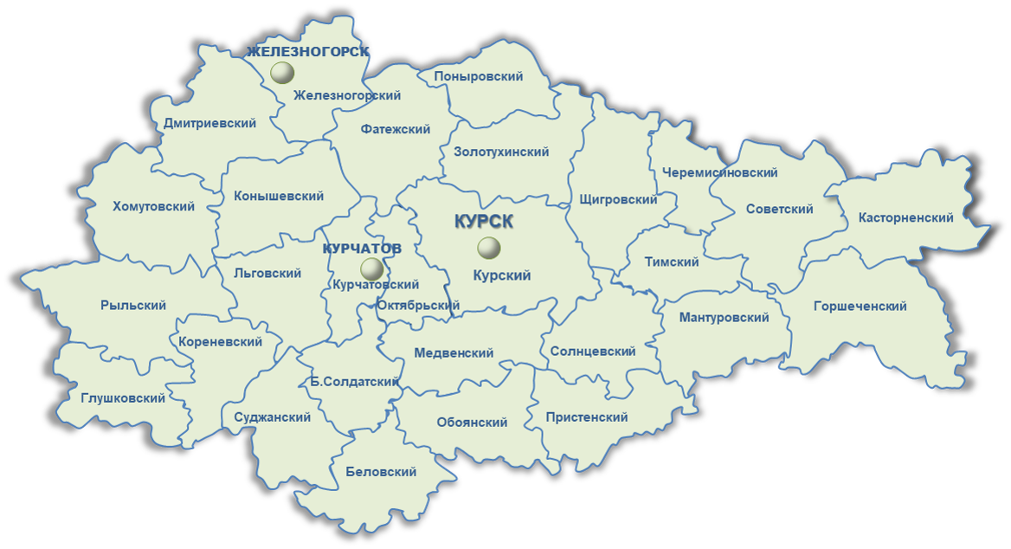

|  |  |
| --- | --- |
|  | Хирургические стационарные отделения – травмоцентры 3 уровня |
|  | Травмоцентры 2 уровня (ОБУЗ «КГКБ №3», ОБУЗ «ОДКБ», ОБУЗ «Офтальмологическая клиническая больница», ОБУЗ «Железногорская городская больница», ОБУЗ «Фатежская ЦРБ», ОБУЗ «Рыльская ЦРБ», ОБУЗ «Советская ЦРБ» |
|  | Травмоцентр 1 уровня (ОУЗ «КОМКБ») |

**7. Система оказания помощи пациентам с сосудистыми катастрофами**



В Курской области функционирует 5 первичных сосудистых отделения для пациентов с ОНМК и 3 первичных сосудистых отделения для пациентов с ОКС и 2 региональных сосудистых центра в городе Курск.

**8. Система оказания медицинской помощи детскому населению (см. Таблица 15).**

Таблица 15.

|  |  |
| --- | --- |
| I | Детские поликлинические отделения ЦРБ.  Отделения круглосуточного пребывания – 11 ЦРБ – 76 коек.  Койки дневного пребывания - 10 ЦРБ - 47 коек |
| II | Курская городская детская поликлиника, детские поликлинические отделения: КГБ №1, 3, 6,  Отделения круглосуточного пребывания: ОБУЗ «КГКБ №3» - 40 коек,  ОБУЗ «Железногорская ГБ» -10 коек, г. Курчатов – 15 коек.  Коек дневного пребывания -г. Железногорск-18, г. Курчатов – 5 |
| III | ОБУЗ «Курская областная детская клиническая больница»; Офтальмологическая клиническая больница (офтальмология), ОПЦ (неонатология), КОМКБ (нейрохирургия, лор, ЧЛХ),  КОНКЦ им. Г.Е.Островерхова (детская онкология), ОКИБ им. Н.А.Семашко (инфекционные болезни). |

**9. Система оказания помощи беременным, роженицам и новорожденным**

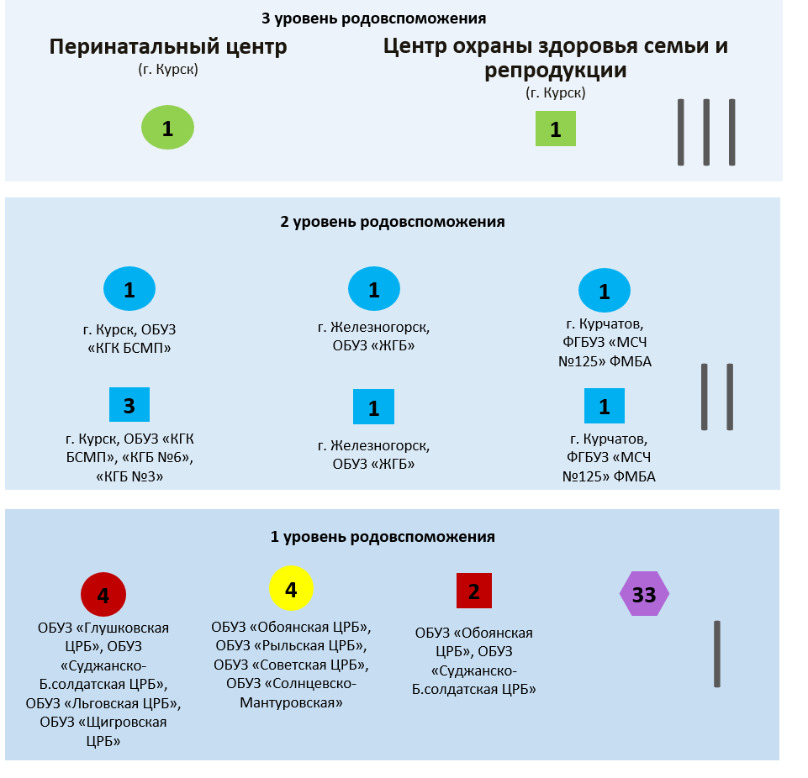

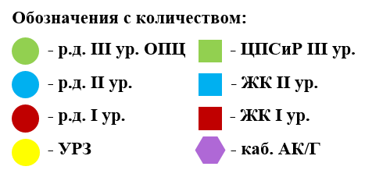

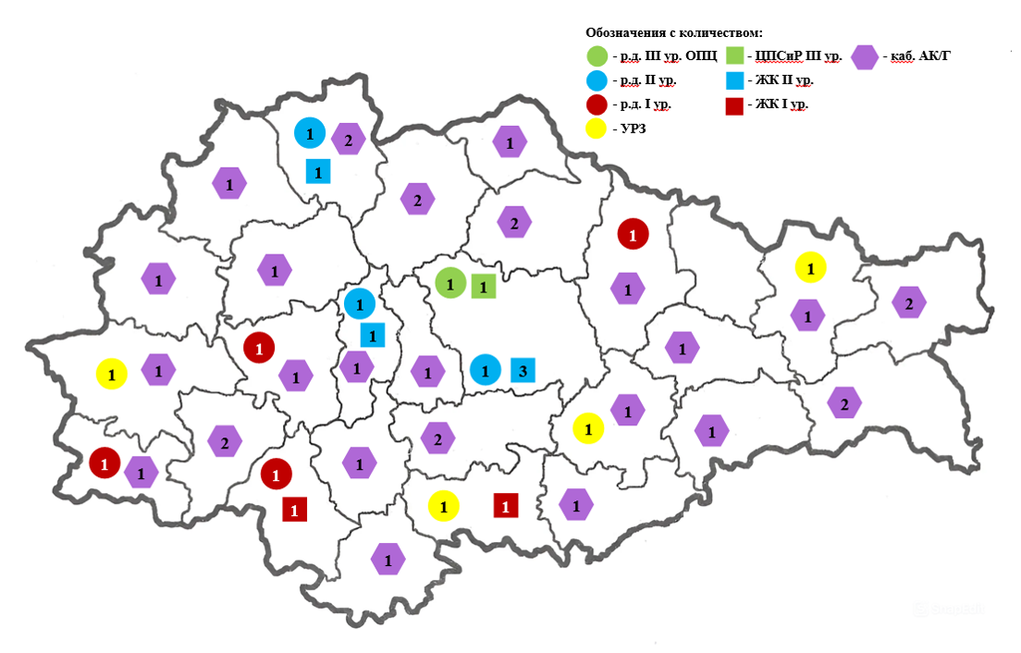

**10. Система оказания помощи пациентам с инфекционными заболеваниями**

На сегодняшний день показатель обеспеченности инфекционными койками на 10 тыс. населения составляет 2,9; коечный фонд инфекционной службы представлен следующим образом:

* инфекционная помощь в амбулаторных условиях - 17 кабинетов инфекционных заболеваний (КИЗ), из них 3 детских, 6 взрослых, 8 смешанных.
* инфекционная помощь в стационарных условиях:

1. Специализированный инфекционный стационар ОБУЗ «Областная клиническая инфекционная больница им. Н. А. Семашко» - 200 коек (70 взрослых, 130 – детских).
2. Инфекционный корпус ОБУЗ КОКМБ» - 60 коек – временно перепрофилирован в ЦЕНТР СОЧЕТАННОЙ ТРАВМЫ
3. Инфекционное отделение ОБУЗ «Городская больниц г. Железногорск» на 15 коек (5 взрослые, 10 детские);
4. Инфекционное отделение ОБУЗ «Рыльская ЦРБ» на 10 коек (смешанный прием) – временно не работает;
5. Инфекционное отделение ОБУЗ «Тимская ЦРБ» на 5 коек (смешанный прием).
6. ФГБУЗ МСЧ №125 ФМБА России г. Курчатов – 20 коек (10 дети, 10 взрослые).

Профиль коек см. Таблица 16.

Таблица 16.

|  |  |  |  |
| --- | --- | --- | --- |
| Профиль коек | Число коек  (факт на 01.01.24) | Число коек (целевое) | Отклонение  (дефицит/профицит) |
| инфекционные взрослые и смешанные | 160 | 240 | **-80** |
| инфекционные детские | 150 | 170 | **-20** |
| ВСЕГО | 310 | 410 | **-100** |

Мероприятия для достижения целевой модели:

1. Совершенствование амбулаторной помощи - открытие КИЗ на базе 13 центральных районных больниц
2. Оптимизация кадров – в ЦРБ сформировать перечень врачей-специалистов (терапия), для первичной переподготовки по профилю «инфекционные болезни» и ввести в штат в порядке внутреннего совместительства
3. Оптимизация коечного фонда – создание межрайонных инфекционных отделений на 30 коек в ОБУЗ «Рыльская ЦРБ», ОБУЗ «Тимская ЦРБ», ОБУЗ «Обоянская ЦРБ», ФГБУЗ МСЧ №125 ФМБА России г. Курчатов и на 40 коек ОБУЗ «Городская больниц г. Железногорск», соответствующая коррекция схемы маршрутизации

Фактическая модель:

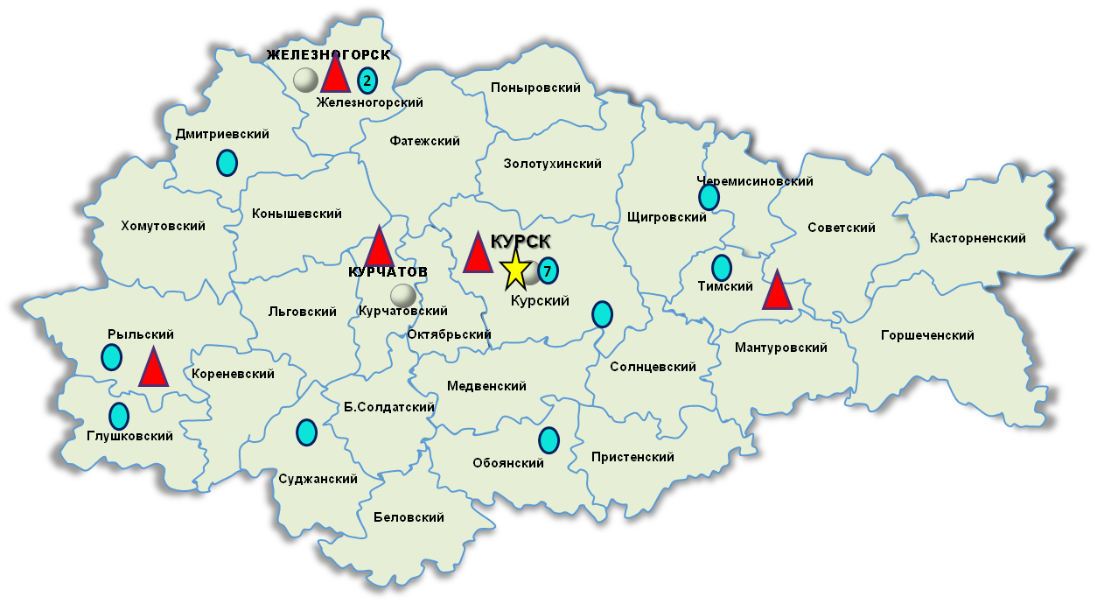

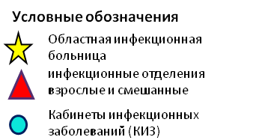

Целевая модель:

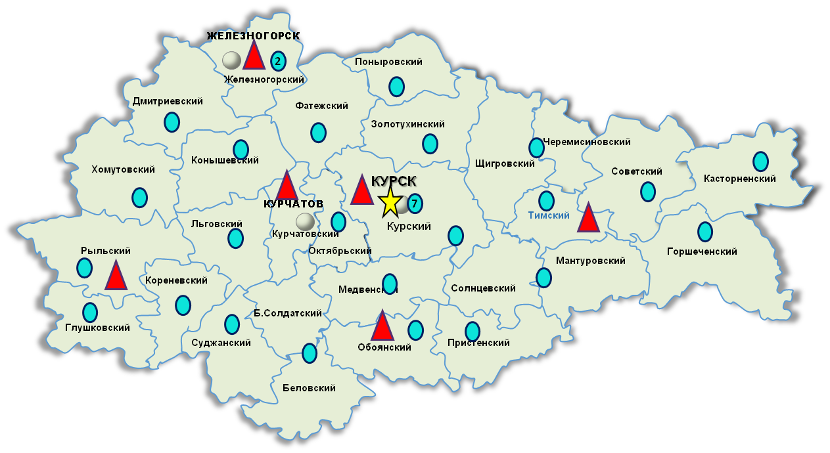

Специалисты ОБУЗ «Областная клиническая инфекционная больница им. Н. А. Семашко» наладили работу по проведению консультаций с применением телемедицинских технологий в круглосуточном режиме.

1. **Цели, задачи и приоритетные направления реализации стратегии.**

В Курской области в 2020 году разработана, утверждена и реализуется стратегия развития санитарной авиации в Курской области, которая включает комплекс мероприятий до 2030 года, направленный на повышение доступности скорой, в том числе скорой специализированной, медицинской помощи в регионе с использованием воздушных судов гражданской авиации для осуществления санитарно-авиационных эвакуаций пациентов, нуждающихся в оказании специализированной, в том числе высокотехнологичной, медицинской помощи в медицинских организациях второго и третьего уровня. Реализация мероприятия позволяет обеспечить возможность быстрой транспортировки тяжелобольных пациентов в областные больницы и федеральные медицинские организации в целях оказания не менее чем 1350 пациентам медицинской помощи в необходимом объеме.

В Курской области разработан, утвержден и актуализирован порядок маршрутизации пациентов в соответствии с трехуровневой системой оказания медицинской помощи на территории Курской области на основании порядков оказания медицинской помощи с учетом клинических рекомендаций и обеспечения территориально й доступности медицинской помощи.

В Курской области в 2022 году в рамках создания единой государственной информационной системы здравоохранения (ЕГИСЗ) Курской области приобретена и внедрена подсистема «Телемедицинские консультации»

Задачи:

1. создание современной инфраструктуры приемных отделений с использованием модульных конструкций для оказания экстренной медицинской помощи больным с жизнеугрожающими состояниями (новое строительство с использованием модульных конструкций)
2. доступность 100% пациентов медицинской помощи, оказываемой в экстренной форме.
3. дооснащение (оснащение) приемных отделений медицинскими изделиями в соответствии с порядками оказания медицинской помощи
4. увеличение доли медицинских организаций (структурных подразделений) от общего количества медицинских организаций (структурных подразделений), внедривших не менее 9 утвержденных лучших практик организации процессов
5. строительство вертолетных площадок на территории медицинских организаций
6. ежегодное обновление 20% автопарка СМП, учитывая нормативный срок эксплуатации автомобилей СМП 5 лет
7. кадровая политика:
8. привлечение на должности среднего медицинского персонала выездных бригад СМП и на должности врачей выездных бригад студентов старших курсов и ординаторов Курского государственного медицинского университета;
9. рассмотреть возможность целевого набора для последующего трудоустройства в службу СМП абитуриентов Курского базового медицинского колледжа.
10. целевой приём в ординатуру по специальности «Врач скорой медицинской помощи»

Ожидаемые результаты:

1. повышение доступности медицинской помощи, оказываемой в экстренной форме
2. увеличение числа пациентов, эвакуированных с использованием санитарной авиации для оказания медицинской помощи в экстренной и неотложной формах
3. снижение показателя «досуточная летальность»
4. увеличение ожидаемой продолжительности жизни при рождении
5. снижение смертности населения Курской области.